i7 主频3.6GHz 8核
透明模式，单条全部允许策略
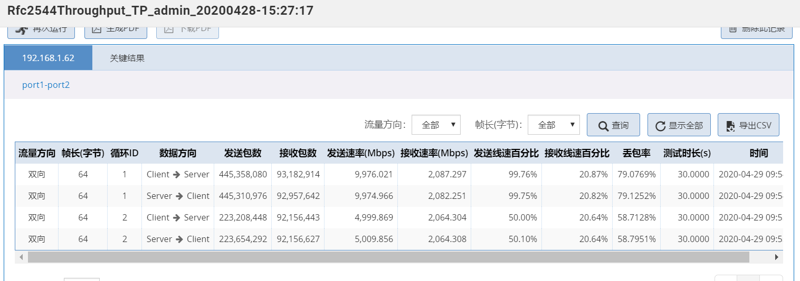

把两个接口设置为switch interface
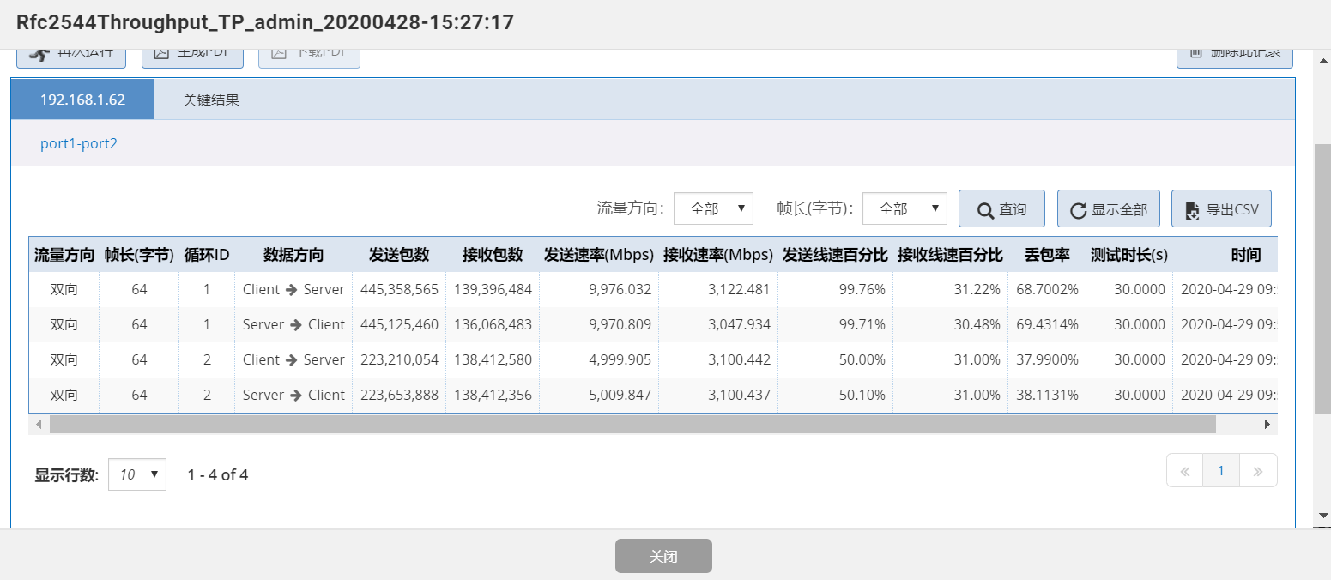
I7 4核 4.0GHZ
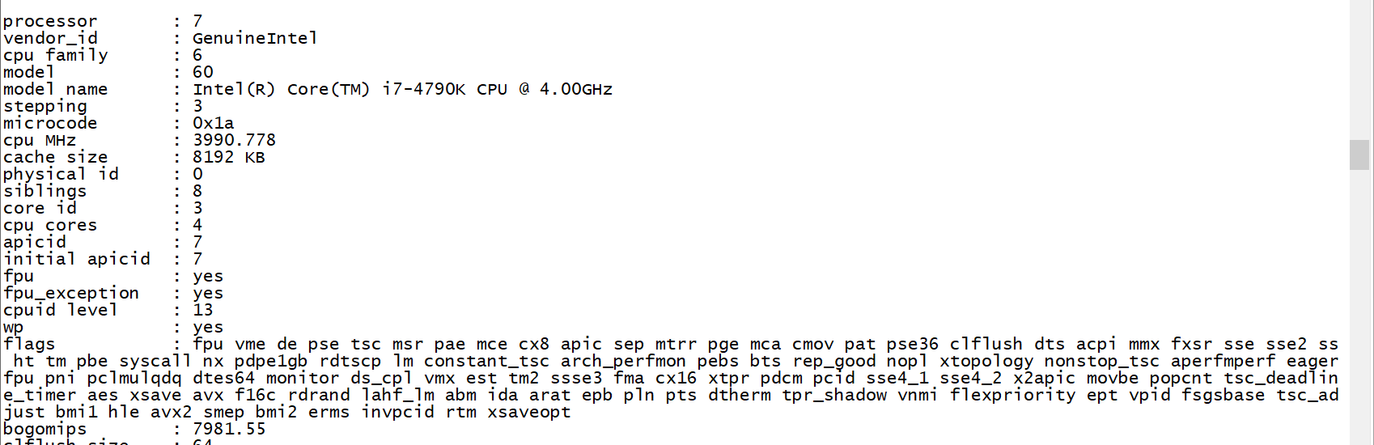
透明模式，单条全部允许策略
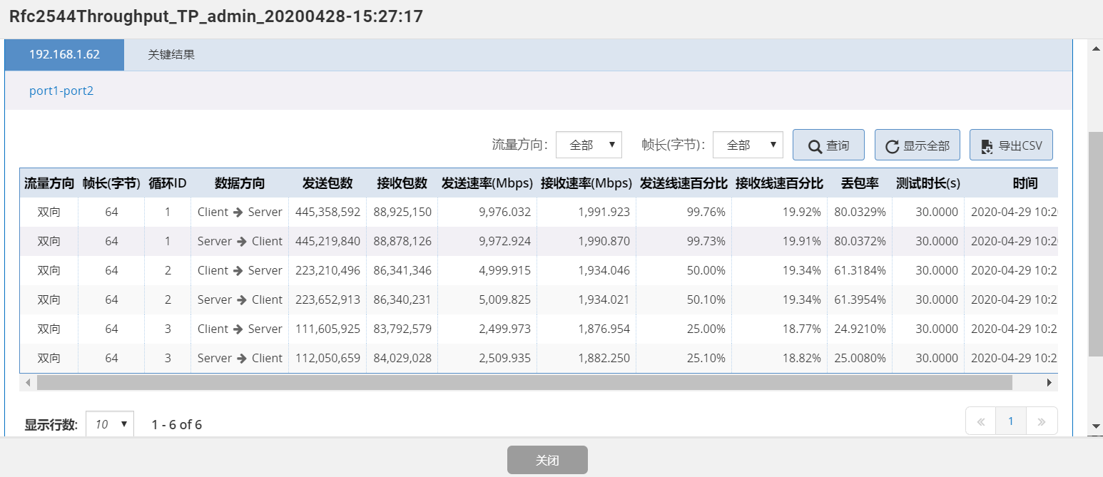
把两个接口设置为switch interface
